TUẦN 14
TOÁN
CHỦ ĐỀ 5: MỘT SỐ ĐƠN VỊ ĐO ĐỘ DÀI, KHỐI LƯỢNG, DUNG TÍCH, NHIỆT ĐỘ
Bài 34: THỰC HÀNH VÀ TRẢI NGHIỆM VỚI CÁC ĐƠN VỊ MI – LI – MÉT, GAM, MI – LI – LIT, ĐỘ C (T2) – Trang 94

I. YÊU CẦU CẦN ĐẠT:
1. Năng lực đặc thù:
- Biết phân tích, so sánh các độ dài ước lượng vào thự tế.
- Qua các hoạt động ước lượng, thống kê, so sánh các đơn vị đo độ dài, nhiệt độ và dung tích HS được phát triển năng lực quan sát, tư duy toán học, năng lực liên hệ giải quyết vấn để thực tế.
-Qua các bài tập vận dụng, HS phát triển năng lực sử dụng công cụ đo.
2. Năng lực chung.
- Năng lực tự chủ, tự học: lắng nghe, trả lời câu hỏi, làm bài tập.
- Năng lực giải quyết vấn đề và sáng tạo: tham gia trò chơi, vận dụng.
- Năng lực giao tiếp và hợp tác: hoạt động nhóm.
3. Phẩm chất.
- Phẩm chất nhân ái: Có ý thức giúp đỡ lẫn nhau trong hoạt động nhóm để hoàn thành nhiệm vụ.
- Phẩm chất chăm chỉ: Chăm chỉ suy nghĩ, trả lời câu hỏi; làm tốt các bài tập.
- Phẩm chất trách nhiệm: Giữ trật tự, biết lắng nghe, học tập nghiêm túc.
II. ĐỒ DÙNG DẠY HỌC
- Kế hoạch bài dạy, bài giảng Power point.
- SGK và các thiết bị, học liệu phụ vụ cho tiết dạy.

III. HOẠT ĐỘNG DẠY HỌC
Hoạt động của giáo viên | Hoạt động của học sinh
1. Khởi động:
- Mục tiêu: + Tạo không khí vui vẻ, khấn khởi trước giờ học.
- Cách tiến hành:
- GV tổ chức cho HS hát tập thể.  - GV dẫn dắt vào bài mới | - HS hát  - HS lắng nghe.
2. Luyện tập:
- Mục tiêu:
- Biết phân tích, so sánh các độ dài ước lượng vào thự tế.
-Qua các hoạt động ước lượng, thống kê, so sánh các đơn vị đo độ dài, nhiệt độ và dung tích HS được phát triển năng lực quan sát, tư duy toán học, năng lực liên hệ giải quyết vấn để thực tế.
-Qua các bài tập vận dụng, HS phát triển năng lực sử dụng công cụ đo.
- Cách tiến hành:
Bài 1. (Làm việc cá nhân)  - Yêu cầu HS quan sát tranh và đọc số đo ở các nhiệt kế.  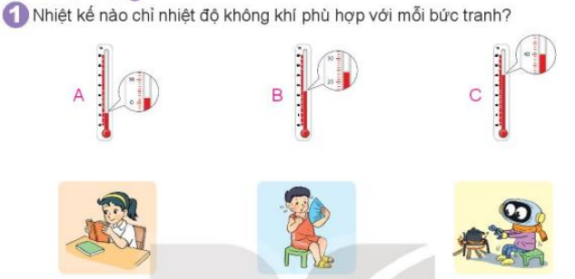  Tranh số 2 em thấy bạn em thấy Việt đang thấy nong hay lạnh? Các bức tranh còn lại tiến hành tương tự.  - GV nhận xét, tuyên dương.  Bài 2: (Làm việc nhóm 2)  - HDHS ước lượng đồ vật trong thực tế để chọn cho phù hợp.  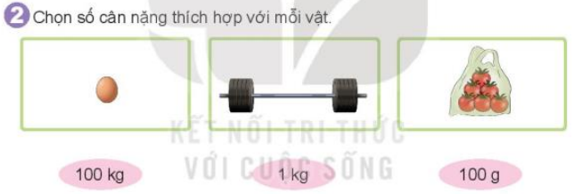  -GV chia nhóm 2, các nhóm làm việc vào phiếu học tập nhóm.  - Các nhóm trình bày kết quả, nhận xét lẫn nhau.  - GV Nhận xét, tuyên dương.  Bài 3. (Làm việc cá nhân)  - Yêu cầu HS quan sát hình và nêu kết quả.  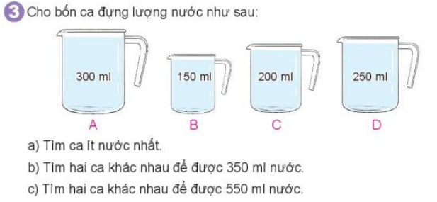  - GV nhận xét, tuyên dương. | -Đọc đề bài.  - HS quan sát đọc .  -Lắng nghe, trả lời.  - HS nêu số đo ở từng nhiệt kế phù hợp với mỗi bức tranh.  - Lắng nghe.  -Đọc đề bài.  -Quan sát hình, ước lượng nối cho phù hợp  -Thảo luận nhóm 2.  -Các nhóm trình bày kết quả.  -Lắng nghe.  -Đọc đề bài.  -Quan sát, trả lời.  -Lắng nghe.
3. Vận dụng.
- Mục tiêu:
+ Củng cố những kiến thức đã học trong tiết học để học sinh khắc sâu nội dung.
+ Vận dụng kiến thức đã học vào thực tiễn.
+ Tạo không khí vui vẻ, hào hứng, lưu luyến sau khi học sinh bài học.
- Cách tiến hành:
- Hôm nay, chúng ta học bài gì?  - GV cho HS quan sát bảng đo thời tiết có sẵn, yêu cầu HS thi đọc đúng nhiệt độ.  - Nhận xét giờ học, khen ngợi, động viên HS.  - Chuẩn bị bài tiếp theo. | -HS trả lởi  - HS nêu thi đua đọc  -HS lắng nghe  -Lắng nghe.
4. Điều chỉnh sau bài dạy:
.......................................................................................................................................
.......................................................................................................................................
.......................................................................................................................................
-----------------------------------------------------

TOÁN
CHỦ ĐỀ 5: MỘT SỐ ĐƠN VỊ ĐO ĐỘ DÀI, KHỐI LƯỢNG, DUNG TÍCH, NHIỆT ĐỘ
Bài 35: LUYỆN TẬP CHUNG (T1) – Trang 95

I. YÊU CẦU CẦN ĐẠT:
1. Năng lực đặc thù:
- Thực hiện được các phép tính với các số đo.
-Biết cách sử dụng công cụ đo.
-Vận dụng giải quyết được các bài toán thực tế liên quan đến các đơn vị đo.
2. Năng lực chung.
- Năng lực tự chủ, tự học: lắng nghe, trả lời câu hỏi, làm bài tập.
- Năng lực giải quyết vấn đề và sáng tạo: tham gia trò chơi, vận dụng.
- Năng lực giao tiếp và hợp tác: hoạt động nhóm.
3. Phẩm chất.
- Phẩm chất nhân ái: Có ý thức giúp đỡ lẫn nhau trong hoạt động nhóm để hoàn thành nhiệm vụ.
- Phẩm chất chăm chỉ: Chăm chỉ suy nghĩ, trả lời câu hỏi; làm tốt các bài tập.
- Phẩm chất trách nhiệm: Giữ trật tự, biết lắng nghe, học tập nghiêm túc.
II. ĐỒ DÙNG DẠY HỌC
- Kế hoạch bài dạy, bài giảng Power point.
- SGK và các thiết bị, học liệu phụ vụ cho tiết dạy.

III. HOẠT ĐỘNG DẠY HỌC
Hoạt động của giáo viên | Hoạt động của học sinh
1. Khởi động:
- Mục tiêu: + Tạo không khí vui vẻ, khấn khởi trước giờ học.
- Cách tiến hành:
- GV tổ chức cho HS hát tập thể.  - GV dẫn dắt vào bài mới | - HS hát  - HS lắng nghe.
2. Luyện tập:
- Mục tiêu:
+ Thực hiện được các phép tính với các số đo.
+ Biết cách sử dụng công cụ đo.
+ Vận dụng giải quyết được các bài toán thực tế liên quan đến các đơn vị đo.
- Cách tiến hành:
Bài 1. (Làm việc cá nhân) Tính?  - Gọi 1 số HS lên bảng làm bài  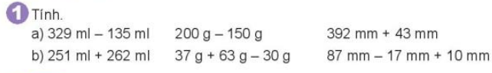-  GV nhận xét, tuyên dương.  Bài 2: (Làm việc nhóm 2)  - HDHS quan sát đồ vật sau đó viết phép tính ứng với mỗi ý của bài  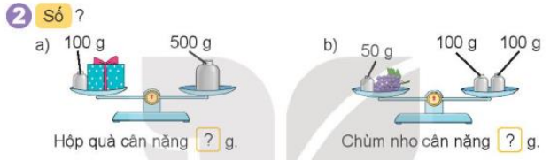  -GV chia nhóm 2, các nhóm làm việc vào phiếu học tập nhóm.  - Các nhóm trình bày kết quả, nhận xét lẫn nhau.  - GV Nhận xét, tuyên dương.  Bài 3: (Làm cá nhân)  -HDHS phân tích bài toán: + Bài toán cho biết gì?  + Bài toán hỏi gì?  + Muốn đơm 5 chiếc bao nhiêu mm ta phải làm phép tính gì?  - Yêu cầu HS làm vở, theo dõi hướng dẫn.  - Thu vở chấm, sửa bài. GV Nhận xét, tuyên dương.  Bài 4: (Làm cá nhân)  -Nếu đổ nước từ cốc 400ml sang cốc 150 ml thì còn dư bao nhiêu ml?  - GV Nhận xét, tuyên dương. | - Lớp làm bảng con .  -Lắng nghe.  -Đọc đề bài.  -Lắng nghe.  -Thảo luận nhóm 2.  -Các nhóm trình bày kết quả.  -Lắng nghe.  -Đọc đề bài.  -Trả lời: 1 chiếc cúc áo: 70 mm  -5 chiếc cúc cần bao nhiêu mm.  -Trả lời.  -1 Hs làm bảng lớp, lớp làm vở.  -Sửa bài nếu sai.  -Đọc đề bài.  -Trả lời.  - Lắng nghe.
3. Vận dụng.
- Mục tiêu:
+ Củng cố những kiến thức đã học trong tiết học để học sinh khắc sâu nội dung.
+ Vận dụng kiến thức đã học vào thực tiễn.
+ Tạo không khí vui vẻ, hào hứng, lưu luyến sau khi học sinh bài học.
- Cách tiến hành:
- GV tổ chức vận dụng bằng các hình thức như trò chơi, hái hoa,...sau bài học để học sinh củng cố bài  - Nhận xét, tuyên dương | - HS tham gia để vận dụng kiến thức đã học vào thực tiễn.  -Lắng nghe.
4. Điều chỉnh sau bài dạy:
.......................................................................................................................................
.......................................................................................................................................
.......................................................................................................................................
-----------------------------------------------------

TOÁN
CHỦ ĐỀ 5: MỘT SỐ ĐƠN VỊ ĐO ĐỘ DÀI, KHỐI LƯỢNG, DUNG TÍCH, NHIỆT ĐỘ
Bài 35: LUYỆN TẬP CHUNG (T2) – Trang 95- 96

I. YÊU CẦU CẦN ĐẠT:
1. Năng lực đặc thù:
- Thực hiện được các phép tính với các số đo.
- Vận dụng giải quyết được các bài toán thực tế liên quan đến các đơn vị đo.
2. Năng lực chung.
- Năng lực tự chủ, tự học: lắng nghe, trả lời câu hỏi, làm bài tập.
- Năng lực giải quyết vấn đề và sáng tạo: tham gia trò chơi, vận dụng.
- Năng lực giao tiếp và hợp tác: hoạt động nhóm.
3. Phẩm chất.
- Phẩm chất nhân ái: Có ý thức giúp đỡ lẫn nhau trong hoạt động nhóm để hoàn thành nhiệm vụ.
- Phẩm chất chăm chỉ: Chăm chỉ suy nghĩ, trả lời câu hỏi; làm tốt các bài tập.
- Phẩm chất trách nhiệm: Giữ trật tự, biết lắng nghe, học tập nghiêm túc.
II. ĐỒ DÙNG DẠY HỌC
- Kế hoạch bài dạy, bài giảng Power point.
- SGK và các thiết bị, học liệu phụ vụ cho tiết dạy.

III. HOẠT ĐỘNG DẠY HỌC
Hoạt động của giáo viên | Hoạt động của học sinh
1. Khởi động:
- Mục tiêu: + Tạo không khí vui vẻ, khấn khởi trước giờ học.
+ Kiểm tra kiến thức đã học của học sinh ở bài trước.
- Cách tiến hành:
- Tổ chức cho HS chơi trò chơi truyền bóng  + Nêu một số phép cộng có nhớ trong phạm vi 100.  - GV nhận xét tuyên dương, dẫn dắt vào bài mới.  - GV ghi bảng tên bài mới. | - Lớp phó học tập lên điều hành cả lớp chơi trò chơi, HS tiến hành chơi.  30g x 6= …  90 g: 5 =……
2. Luyện tập:
- Mục tiêu:
- Thực hiện được các phép tính với các số đo.
-Vận dụng giải quyết được các bài toán thực tế liên quan đến các đơn vị đo.
- Cách tiến hành:
2.1 . Luyện tập:Bài 1. (Làm việc cá nhân) Số?  - Gọi 3 số HS lên bảng làm bài  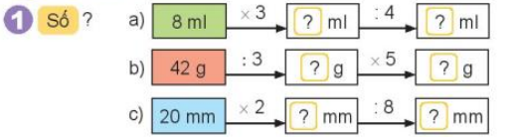  - GV nhận xét, tuyên dương.  Bài 2: (Làm việc nhóm 2)  - HDHS quan sát đồ vật sau đó viết phép tính để tính được khối lượng túi A, túi B, sau đó dựa kết quả để so sánh và tìm quả cân nặng nhất.  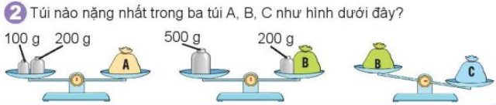  -GV chia nhóm 2, các nhóm làm việc vào phiếu học tập nhóm.  - Các nhóm trình bày kết quả, nhận xét lẫn nhau.  - GV Nhận xét, tuyên dương.  2.2. Trò chơi: Dế mèn phiêu lưu ký ( Nhóm)  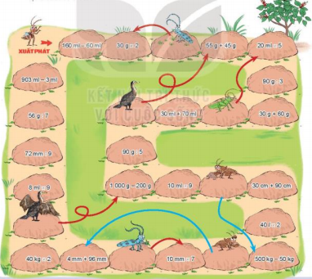  - HDHS người chơi bắt đầu từ ô xuất phát. Khi đến lượt người chơi gieo xúc xắc. Đếm số chấm ở mặt trên xúc xắc rồi di chuyển số ô bằng số chấm đó. Nếu đến ô có hình con vật thì di chuyển theo hướng mũi tên.  -Nêu kết quả của phép tính tại ô đến, nếu sai kết quả thì quay về ô xuất phát trước đó.  -Trò chơi kết thúc khi đưa dế mèn đi được đúng một vòng, tức là trở lại ô xuất phát.  -Cho Hs chơi nhóm 4  - GV theo dõi nhận xét, tuyên dương. | - Lớp làm vào vở .  -Lắng nghe.  -Đọc đề bài.  -Quan sát, lắng nghe.  -Thảo luận nhóm 2.  -Các nhóm trình bày kết quả:  Túi là :100g + 200g = 300g  Túi B là: 500g – 200g = 300g  Vậy túi A và B bằng nhau.  Vì B nhẹ hơn C nên túi C nặng nhất.  -Lắng nghe.  - Lắng nghe.  -HS chơi theo nhóm  -Lắng nghe.
3. Vận dụng.
- Mục tiêu:
+ Củng cố những kiến thức đã học trong tiết học để học sinh khắc sâu nội dung.
+ Vận dụng kiến thức đã học vào thực tiễn.
+ Tạo không khí vui vẻ, hào hứng, lưu luyến sau khi học sinh bài học.
- Cách tiến hành:
- GV tổ chức vận dụng bằng các hình thức như trò chơi, hái hoa,...sau bài học để học sinh củng cố bài  - Nhận xét, tuyên dương | - HS tham gia để vận dụng kiến thức đã học vào thực tiễn.  -Lắng nghe.
4. Điều chỉnh sau bài dạy:
.......................................................................................................................................
.......................................................................................................................................
.......................................................................................................................................

TOÁN
CHỦ ĐỀ 6: PHÉP NHÂN, PHÉP CHIA TRONG PHẠM VI 1000
Bài 36: NHÂN SỐ CÓ BA CHỮ SỐ VỚI SỐ CÓ MỘT CHỮ SỐ
(T1) – Trang 97
I. YÊU CẦU CẦN ĐẠT:
1. Năng lực đặc thù:
- Thực hiện được phép nhân số có ba chữ số với số có một chữ số.
- - Vận dụng giải các bài toán thực tế liên quan đến phép nhân số có ba chữ số với số có một chữ số.
- Phát triển năng lực lập luận, tư duy toán học và năng lực giao tiếp toán học
2. Năng lực chung.
- Năng lực tự chủ, tự học: lắng nghe, trả lời câu hỏi, làm bài tập.
- Năng lực giải quyết vấn đề và sáng tạo: tham gia trò chơi, vận dụng.
- Năng lực tư duy và lập luận: Khám phá kiến thức mới, vận dụng giải quyết các bìa toán.
- Năng lực giao tiếp và hợp tác: hoạt động nhóm.
3. Phẩm chất.
- Phẩm chất nhân ái: Có ý thức giúp đỡ lẫn nhau trong hoạt động nhóm để hoàn thành nhiệm vụ.
- Phẩm chất chăm chỉ: Chăm chỉ suy nghĩ, trả lời câu hỏi; làm tốt các bài tập.
- Phẩm chất trách nhiệm: Giữ trật tự, biết lắng nghe, học tập nghiêm túc.
II. ĐỒ DÙNG DẠY HỌC
- Kế hoạch bài dạy, bài giảng Power point.
- SGK và các thiết bị, học liệu phụ vụ cho tiết dạy.

III. HOẠT ĐỘNG DẠY HỌC
Hoạt động của giáo viên | Hoạt động của học sinh
1. Khởi động:
- Mục tiêu: + Tạo không khí vui vẻ, khấn khởi trước giờ học.
+ Kiểm tra kiến thức đã học của học sinh ở bài trước.
- Cách tiến hành:
- GV tổ chức trò chơi để khởi động bài học. Ai nhanh ai đúng: Gv cho 3 số 5, 4, 4, 64, 185; 160  Chọn các số đã cho viết vào chỗ chấm để có kết quả đúng:  a.23 x 2 = ... b. 16 x ... = ...  c. 37 x ... = ... d. 40 x ... = ...  - GV Nhận xét, tuyên dương.  - GV dẫn dắt vào bài mới | - HS tham gia trò chơi và KQ:  .  a. 23 x 2 = 46 b. 16 x 4 = 64  c. 37 x 5 = 185 d. 40 x 4 = 160  - HS lắng nghe.
2. Khám phá - Hoạt động
- Mục tiêu:
+ Thực hiện được phép nhân số có ba chữ số với số có một chữ số.
+ Vận dụng giải các bài toán thực tế liên quan.
- Cách tiến hành:
a) Khám phá: GV cho HS quan sát hình vẽ, đọc lời thoại của Việt và Rô-bót trong SGK để tìm hiểu  - GV hỏi để HS hiểu được cách muốn tìm câu trả lời.  - HS nêu GV chốt cụ thể đó là phép nhân số có ba chữ số cho số có một chữ số.  - GV hướng dẫn HS thực hiện phép tính. Tương ự nhân số có hai chữ số với số có một chữ số cho HS nêu từng bước tính và thực hiện tính và tính  - GV chiếu HS quan sát.  b) GV cho HS làm bảng con phép tính: 215 x 4  - GV nhận xét, tuyên dương.  b) Hoạt động:  Bài 1: GV chia nhóm 2, các nhóm làm việc vào phiếu học tập nhóm.  - Các nhóm trình bày kết quả, nhận xét lẫn nhau.  - GV cho HS chốt: Giúp HS rèn luyện kĩ năng thực hiện phép nhân số có ba chữ số với số có một chữ số trong trường hợp đã đặt tính sẵn.  - GV Nhận xét, tuyên dương.  Bài 2: (Làm việc cá nhân) Đặt tính rồi tính  - GV cho HS làm bài tập vào vở. Lưu ý: Cách đặt tính và viết các chữ số thẳng hàng.  - Gọi HS nêu kết quả, HS nhận xét lẫn nhau.  - Củng cố kĩ năng đặt tính và tính.  - GV nhận xét, tuyên dương.  Bài 3b. (Làm việc nhóm) Đọc và giải bài toán:  -GV gọi HS đọc bài toán.  ? Bài toán cho biết gì?  ? Bài toán hỏi gì?  ? Bài toán này thuộc dạng toán nào?  - Nhóm thảo luận và ghi vào vở.  - Gọi HS nêu kết quả, HS nhận xét lẫn nhau  -HS củng có ý nghĩa cùa phép nhân thông qua bài toán gấp một sổ lên một sổ lần.  - GV nhận xét tuyên dương. | -Hai HS đứng tại chỗ: một HS đọc lời thoại của Việt, một HS đọc lời thoại của Rô-bốt.  - HS nhận ra được câu trả lời cho bài toán này chúng ta cần làm phép tính nhân  - HS quan sát, lắng nghe.  - HS nêu cách đặt tính và tính  -Quan sát từng bước và nhắc lại  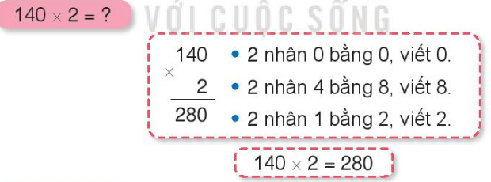  -HS làm bảng con. KQ: 860  - Nghe  -Nhóm nhận phiếu làm và lên bảng chữa  - HS làm vào vở.  -HS đọc phân tích bài toán và nêu dạng toán  - HS thảo luận nhóm và trình bày vào vở.  - HS nhận xét lẫn nhau.  Bài giải:  Hôm nay mèo được số tuổi là:  118 x 3 = 354 ( ngày)  Đáp số: 354 ngày
3. Vận dụng.
- Mục tiêu:
+ Củng cố những kiến thức đã học trong tiết học để học sinh khắc sâu nội dung.
+ Vận dụng kiến thức đã học vào thực tiễn.
+ Tạo không khí vui vẻ, hào hứng, lưu luyến sau khi học sinh bài học.
- Cách tiến hành:
- GV tổ chức vận dụng bằng các hình thức như trò chơi “ Bắn tên”,...sau bài học để học sinh nhận biết nhân số có ba chữ với số có một chữ số.  + Nêu kết quả phép tính  + Đặt bài toán liên quan nhân số có ba chữ số với số có một chữ số.  - Nhận xét, tuyên dương | - Nghe bắn tên đến HS nào thì HS đó đọc kết quả.  - HS tham gia để vận dụng kiến thức đã học vào thực tiễn.
4. Điều chỉnh sau bài dạy:
.......................................................................................................................................
.......................................................................................................................................
.......................................................................................................................................
--------------------------------------------------------------------------------

TOÁN
CHỦ ĐỀ 6: PHÉP NHÂN, PHÉP CHIA TRONG PHẠM VI 1000
Bài 36: NHÂN SỐ CÓ BA CHỮ SỐ VỚI SỐ CÓ MỘT CHỮ SỐ
(T2) – Trang 98
I. YÊU CẦU CẦN ĐẠT:
1. Năng lực đặc thù:
- Luyện tập thực hành về nhân số có ba chữ số với số có một chữ số.
- - Tính nhẩm được các phép nhân số tròn trăm với số có một chữ số và trong một số trường hợp đơn giản.
- Vận dụng giải các bài toán thực tế liên quan, giải bài toán bằng hai bước tính.
- - Phát triển năng lực lập luận, tư duy toán học và năng lực giao tiếp toán học
2. Năng lực chung.
- Năng lực tự chủ, tự học: lắng nghe, trả lời câu hỏi, làm bài tập.
- Năng lực giải quyết vấn đề và sáng tạo: tham gia trò chơi, vận dụng.
- Năng lực giao tiếp và hợp tác: hoạt động nhóm.
3. Phẩm chất.
- Phẩm chất nhân ái: Có ý thức giúp đỡ lẫn nhau trong hoạt động nhóm để hoàn thành nhiệm vụ.
- Phẩm chất chăm chỉ: Chăm chỉ suy nghĩ, trả lời câu hỏi; làm tốt các bài tập.
- Phẩm chất trách nhiệm: Giữ trật tự, biết lắng nghe, học tập nghiêm túc.
II. ĐỒ DÙNG DẠY HỌC
- Kế hoạch bài dạy, bài giảng Power point.
- SGK và các thiết bị, học liệu phụ vụ cho tiết dạy.

III. HOẠT ĐỘNG DẠY HỌC
Hoạt động của giáo viên | Hoạt động của học sinh
1. Khởi động:
- Mục tiêu: + Tạo không khí vui vẻ, khấn khởi trước giờ học.
+ Kiểm tra kiến thức đã học của học sinh ở bài trước.
- Cách tiến hành:
- GV tổ chức trò chơi để khởi động bài học.  + Câu 1: Nêu các bước nhân số có ba chữ số với số có một chữ số.  + Câu 2: Nêu 1 phép tính cụ thể và tính  - GV Nhận xét, tuyên dương.  - GV dẫn dắt vào bài mới. | - HS tham gia trò chơi  + Trả lời:  + Nêu và thực hiện kết quả  - HS lắng nghe.
2. Luyện tập:
- Mục tiêu:
+ Luyện tập thực hành về nhân số có ba chữ số với số có một chữ số.
- + Tính nhẩm được các phép nhân số tròn trăm với số có một chữ số và trong một số trường hợp đơn giản.
+ Vận dụng giải các bài toán thực tế liên quan, giải bài toán bằng hai bước tính.
- + Phát triển năng lực lập luận, tư duy toán học và năng lực giao tiếp toán học
- Cách tiến hành:
Bài 1. (Làm việc cá nhân) Số  - GV hướng dẫn cho HS nhận biết ý 1.  Lưu ý: GV hướng dẫn HS ý thứ nhất về tìm tích với hai thừa số đã cho là 209 và 4. Sau đó, GV cho HS làm bài rồi chữa bài.  - ý 2, 3, 4 học sinh làm bảng con.  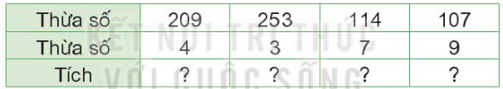  - GV nhận xét, tuyên dương.  Bài 2: (Làm việc cả lớp) Tính nhẩm  - GV cho HS quan sát mẫu nêu cách nhẩm  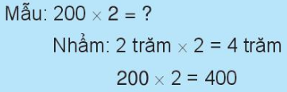  - Lần lượt HS trình bày kết quả, nhận xét lẫn nhau.  - Cho HS củng cố kĩ năng tính nhẩm phép nhân số tròn trăm với số có một chữ số.  - GV Nhận xét, tuyên dương.  Bài 3: (Làm việc cá nhân) Số?  - GV cho HS đọc đề bài và suy nghĩ cách làm.  - Gọi HS nêu kết quả, HS nhận xét lẫn nhau.  - GV nhận xét, tuyên dương.  Bài 4. (Làm việc nhóm 4) Giải bài toán  - GV cho HS đọc đề toán.  - Phân tích đề toán:  + Để biết gấu đen còn lại bao nhiêu mi-li-lít mật ong thì ta phải xác định được lượng mật ong ban đầu của gấu đen và lượng mật ong mà gấu đen đã dùng.  + Đề bài đã cho trước lượng mật ong mà gấu đen đã dùng, vậy ta cẩn phải xác định đầu của gấu đen.  - GV chia nhóm 2, các nhóm làm việc vào phiếu học tập nhóm.  -Giúp HS giải quyết bài toán thực tế ứng dụng giải bài toán bằng hai bước tính.  - Các nhóm trình bày kết quả, nhận xét lẫn nhau.  - GV Nhận xét, tuyên dương. | - 1 HS nêu cách tìm tích  - HS lần lượt làm bảng con viết kết quả:  Ý 1 = 836 ý 3 = 798  Ý 2 = 759 ý 4 = 963  - HS quan sát và trình bày mẫu  - HS trình bày, KQ:  300 x 3 = 900  200 x 4 = 800  400 x 2 = 800  - -HS giải thích rõ ràng (nêu phép tính).  - Nêu và thực hiện phép tính  128 X 3 = 384  - Kết quả: Cái ấm nặng 384 g.  - 1 HS đọc đề bài.  - HS làm vào vở.  Bài giải  Lúc đầu, gấu đen có số mi-li-lít mật ong là:  250 X 3 = 750 (ml)  Gấu đen còn lại số mi-li-lít mật ong là:  750 - 525 = 225 (ml)  Đáp số: 225 ml mật ong.  - HS nhận xét lẫn nhau.
3. Vận dụng.
- Mục tiêu:
+ Củng cố những kiến thức đã học trong tiết học để học sinh khắc sâu nội dung.
+ Vận dụng kiến thức đã học vào thực tiễn.
+ Tạo không khí vui vẻ, hào hứng, lưu luyến sau khi học sinh bài học.
- Cách tiến hành:
- GV tổ chức vận dụng bằng các hình thức như trò chơi, hái hoa,...sau bài học để học sinhluyện kĩ năng nhân số có ba chữ số với số có một chữ số.  + Bài toán:....  - Nhận xét, tuyên dương | - HS tham gia để vận dụng kiến thức đã học vào thực tiễn.  + HS trả lời:.....
4. Điều chỉnh sau bài dạy:
.......................................................................................................................................
.......................................................................................................................................
.......................................................................................................................................
--------------------------------------------------------------------------

